**Chapitre 1**

**Cadre général du travail et choix des concepts de développement**

1. Introduction :

« Le projet est un effort complexe pour atteindre un objectif spécifique, devant respecter un échéancier et un budget… »

L’étude du projet est une démarche stratégique visant à organiser le bon déroulement d’un projet et d’assurer la conduite de toutes les phases qui le constituent. Une étude complète et efficace conduit généralement à la réussite du projet. Cette étude fera donc l’objet de notre premier chapitre qui sera consacré à la présentation de l’organisme d’accueil, du projet ainsi que la définition des concepts à utiliser dans la suite du rapport. Enfin nous présentons la méthodologie adoptée et l’organisation de notre rapport.

1. Préambule :

Notre projet s’intitule ‘ **Conception et développement d’une plateforme web de supervision médicale à distance avec une application « Android » côté patient ’**.

Il s’inscrit dans le cadre d’un projet de fin d’études extensible dont le but est de concrétiser les acquis au cours des trois années d’études à l’**E**cole **N**ationale des **I**ngénieurs de **CAR**thage.

1. Organisme d’accueil :

TELNET, TELEcom NETworks, (Telnet Holding )est une société d’ingénierie et de conseil dans l’innovation et les hautes technologies de l’information et des communications. Elle a pour vocation d’être une société créatrice de produits et de solutions de haute technologie à travers des partenariats fortes et des organismes internationaux. TELNET a vu le jour en 1994 et c’est en 1995, qu’elle obtient son premier contrat avec un groupe international qui est devenu son principal vecteur de développement.

Elle s’est spécialisée dans le développement offshore au profit de grands groupes internationaux depuis 1997. En 1998, TELNET obtient le certificat ISO 9001 et depuis début 2002, elle adopte le référentiel ISO 9001 version 2000 pour son système de management de la qualité. En 2004, elle dispose d’un effectif supérieur à 100 ingénieurs et ouvre la première filiale en France : TELNET Consulting. TELNET possède actuellement plusieurs sites dont quatre en Tunisie, un bureau de conseil à Paris, un site en Allemagne et prochainement l’ouverture d’un nouveau site aux Etats Unis d’Amérique.

TELNET vise à être leader dans l’innovation et la maîtrise de la technologie avec un rayonnement régional et une envergure internationale tout en étant un acteur de référence sur le plan national.

TELNET œuvre dans les secteurs des Télécoms et Multimédia, Transport et Auto motive, Défense et Avionique, Sécurité et Carte à Puce, Electronique et Industrie et Ingénierie Mécanique.



**Figure 1.1 : Logo de la société TELNET Holding**

3.1) Présentation de la filiale **TELNET Innovation Labs**

Le groupe TELNET développe et imagine, depuis de nombreuses années, des idées innovantes pour progresser dans le domaine des nouvelles technologies numériques. L’envergure du groupe ainsi que la mondialisation étendue de ses activités, présente la nécessité de normaliser et structurer la composante Innovation, notamment via la nouvelle filiale "**TELNET Innovation Labs**", pour assurer des activités de recherche pertinentes et pérennes en relation étroite avec les compétences existantes, et selon un processus continu d’échanges itératifs avec ses composantes "Produit" et "Marketing".

Ce processus permet à TELNET d’établir des passerelles entre ses différentes activités ainsi que vers l’extérieur que ce soit avec ses clients ou ses partenaires et d’évaluer les risques tant techniques qu’économiques et commerciaux d’un projet d’innovation au fur et à mesure de son avancement, en affinant si nécessaire son cahier des charges pour réduire les risques et maximiser ainsi ses chances de réussite.

3 .2) Secteurs d’activités :

La figure 1.1 ci-dessous montre la structure de TELNET Holding



**Figure 1.2 - Structure de Telnet Holding**

Les activités de **TELNET innovation labs** sont réparties sur quatre principaux départements :

**_ EDA et CAO** : pour le développement d’IP pour les SoCs et le développement des bibliothèques pour la vérification et la simulation formelle des IP sur semi-conducteur.

**_ Industrie** : développement des systèmes d’administration des compteurs électriques et de collecte à distance.

**_ Automobile** : développement embarqué en temps réel pour calculateurs moteurs, calculateurs injection essence, test et validation du calculateur automobile, direction assistée variable et tableau de bord.

**_ Innovation** : recherche industrie/universitaire, projet de recherche et développement et projet de thèse.

Les travaux menés tout au long de notre stage se sont déroulé au sein du département Innovation Labs.

1. Présentation du projet :

La santé est devenue une des principales préoccupations des sociétés développées. Les dépenses de santé, qui atteignent 9% du PIB dans les pays de l’OCDE, croissent au rythme de 3% par an.

Dans l’union européenne, on estime que les maladies cardio-vasculaires devraient tuer environ 1,9 million de personnes chaque année, avec des coûts annuels associés à la santé estimés à 105 milliards d’euros.

En guise d’assurer un suivi continu des états de santé de nos patients, nous proposons ce travail qui consiste à concevoir et à développer une plateforme web « **E-Health** » de supervision médicale à distance accompagnée d’une application « Android » pour la gestion côté patient.

1. Méthodologie déployée :

**5-1) Les méthodes traditionnelles :**

**5-1-1) Le cycle en cascade :**

Ce cycle de développement définit une suite d’étapes qui va de l’analyse des besoins jusqu’à la livraison du logiciel. Pour cette méthode, un temps non négligeable est alloué aux quatre premières étapes (Analyse des besoins jusqu’à la conception détaillée). L’ensemble de l’analyse peut durer plusieurs mois avant que le codage de l’application commence. Cette pratique se focalise sur la construction proprement-dite du logiciel. Les problèmes surviennent lorsque l’étude se révèle fragile ou non viable, c’est alors tout le processus qui peut être remis en cause. Tout comme une maison qui n’aurait pas les fondations suffisamment solides.

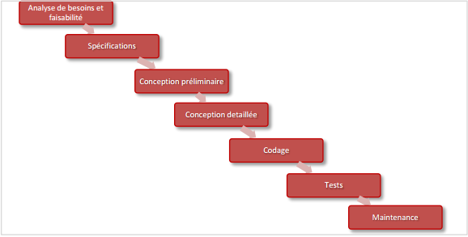

**Figure 1.3 : Cycle de vie en cascade**

**5-1-2) Le cycle en V :**

Le cycle en V quant à lui, cherche à limiter les risques en effectuant plusieurs tests pour chaque étape, et éviter ainsi de ne pas remonter trop haut dans l’analyse.

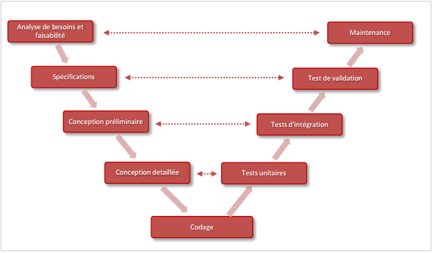

**Figure 1-4 : Cycle de vie en V**

**5-2) Les méthodes Agile :**

Ces méthodes dites traditionnelles, comme le développement en cascade ou le cycle en V demandent un lourd investissement pour l’analyse de départ. Celles-ci ne sont pas favorables au changement du fait de leur complexité de départ. Cette organisation suppose l’absence de changement. Au cours du développement, le client peut réaliser que ces besoins ont changé, ce qui peut remettre en question toute l’analyse de départ, c'est-à-dire le projet dans son ensemble.

Une méthode agile est donc une approche itérative et incrémentale de développement d’un logiciel, qui est menée dans un esprit collaboratif avec juste ce qu’il faut de formalisme. Elle génère un produit de haute qualité tout en prenant en compte l’évolution des besoins changeants des clients.

Le but de l’agilité est de maximiser la capacité d’une organisation à créer de la valeur ajoutée et à ravir son client, tout en favorisant et en s’adaptant à temps aux changements de son environnement.

* + 1. **Scrum** :

« Scrum signifie mêlée au rugby »

Scrum utilise les valeurs et l’esprit du rugby et les adapte aux projets de développement. Cette méthode permet de produire la plus grande valeur métier dans la durée la plus courte.

Les projets qui suivent la méthode agile « SCRUM » sont divisés en plusieurs cycles de travail relativement court que l’on appelle « sprints ». Ces derniers peuvent durer d’une à trois semaines, voir un mois, et permettent aux membres de l’équipe d’évaluer régulièrement les progrès liés au projet et de planifier les prochaines étapes de développement. Mais cela permet surtout de réajuster ou réorienter la direction prise par le projet si besoin est, à partir d’une base de travail déjà achevée et validée (sprint), et non pas sur la base de potentielles prédictions.

Ce sont ces « évaluations permanentes » qui ont démocratisé cette méthode, car jugées très utiles et efficaces par les chefs de projets et développeurs informatiques. En effet, la méthode SCRUM se base avant tout sur un socle fixe de rôles, responsabilités et réunions qui ne changent jamais, tout en assurant une gestion flexible et adaptative des projets. Cela a l’avantage de rassurer les équipes lors de certaines phases de développement qui peuvent habituellement s’avérer chaotiques.

**5-2-1-1) La répartition des rôles :**

Chaque projet utilisant la méthode SCRUM s’organise autour d’une équipe auto-organisée et multifonctionnelle : auto-organisée car il n’y a pas de chef d’équipe qui décide des rôles de chacun, ou de la manière dont un problème est résolu, puisque ces problématiques sont traitées par l’équipe dans son ensemble ; et multifonctionnelle car chaque membre de l’équipe est partie prenant dans le développement de chaque fonctionnalité, de l’idée à l’implémentation finale.

Il existe trois rôles principaux à « pourvoir » : Le responsable produit, le Scrum Master, et le membre de l’équipe.

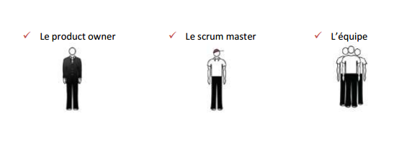

**• Le responsable produit (Product Owner) :**

Ce dernier est en charge de communiquer la vision globale du produit à l’équipe. Il se doit de représenter le client final, se mettre à sa place et donc de prioriser ses besoins. Celui qui tient ce rôle est celui qui a le plus de responsabilités et d’autorité. Le responsable produit est en effet celui qui est en première ligne lorsque quelque chose se passe mal. Il nécessite de réussir à trouver le juste équilibre entre autorité – responsabilité et engagement. En effet, la méthode SCRUM induit l’auto-organisation de l’équipe. Le responsable produit doit donc lutter contre l’envie de mettre en place un micro-management, tout en restant disponible pour répondre aux questions de l’équipe.

**• Le Scrum Master :**

Ce dernier agit en tant que facilitateur entre le responsable produit et l’équipe. Il ne manage pas l’équipe, mais travaille à éliminer tous les obstacles qui peuvent empêcher l’équipe d’atteindre les objectifs fixés pour chaque sprint de travail. En résumé, ce rôle permet à l’équipe de rester créative et productive, tout en veillant à ce que les réalisations soient visibles pour le responsable produit. Le Scrum Master conseille aussi le responsable produit sur la façon de maximiser le ROI général de l’équipe.

**• Membre de l’équipe :**

Dans la méthode Scrum, l’équipe est responsable de la réalisation opérationnelle des « travaux. L’équipe est d’ailleurs généralement composée de 7 personnes (plus ou moins deux) multitâches. C’est toute l’équipe qui est responsable du résultat final de chaque sprint.La manière dont sont exécutées les tâches est très libre mais cette liberté doit être néanmoins cadrée par l’obligation de répondre aux objectifs du sprint.

**5-2-1-2) Les principes de Scrum :**

**5-2-1-2-1) Changement et évolution du projet**

Tout au long du projet le client intervient dans le processus. La méthode fonctionne de manière itérative, c'est-à-dire que l’on répète plusieurs fois le même cycle. A la fin de chaque cycle le client va obtenir un résultat, qu’il va pouvoir juger et faire évoluer par ces demandes pour le prochain cycle. Le schéma ci-dessous présente le processus itératif de développement avec SCRUM

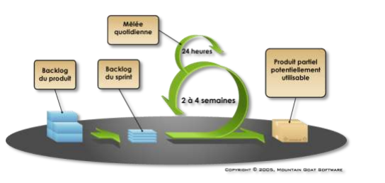

**Figure 1-5 : Cycle itératif du processus Scrum**

Voici un schéma représentant le processus :

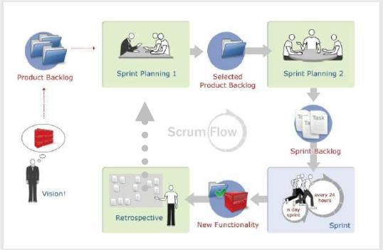

Nous allons voir dans ce qui suit comment se déroule précisément le processus de développement.

**La phase d’exploration :**

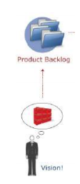

Le « Product Owner » représentant tous les clients et fait partie de l’équipe, il va établir une liste de fonctionnalités qu’il souhaite trouver dans le produit final, définir les spécifications et gérer les priorités. Comme par exemple : « En tant qu’utilisateur, je veux un outil de recherche pour trouver facilement et rapidement un objet dans mon arbre ». Ces données sont appelées « scénario client » ou « user story » avec la méthode SCRUM et chaque scénario se voit attribué une priorité d’implémentation, jugé bon par le client. Tous ces scénarios clients constituent le « Backlog du produit ».

**La Planification du projet :**

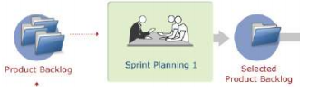

Cette étape est appelée « Sprint Planning 1 ». Elle est réalisée au cours d’une réunion regroupant le client et l’ensemble de l’équipe de développement. Le client va alors exposer ses scénarios à l’équipe. L’équipe va pour chaque scénario, estimer avec des points abstraits, une valeur représentant la quantité de travail qui sera nécessaire pour réaliser ce scénario. Pour cela, chaque membre de l’équipe dispose d’un jeu complet de carte appelé « planning poker » (image ci-dessous) pour estimer chacun des scénarios. Tout le monde dévoilera sa carte en même temps. Le but ici, est de ne pas être influé par les autres membres. S’il y a des écarts, on discute pour en trouver la raison et après explication, il y a de nouveau une estimation. Ces points vont permettre au client d’ajuster les priorités de scénarios. En effet, l’équipe possède une certaine « vélocité », c’est-à-dire une estimation du nombre de points que peut faire l’équipe en une itération (de 2 à 4 semaines) de travail. Le client a donc une idée de ce qui pourra être fait pour une itération et pourra choisir en conséquence, les scénarios à intégrer à l’itération (en changeant les priorités) pour s’ajuster au mieux à la vélocité de l’équipe. Cette liste constitue ce qui est appelé « Backlog du sprint ».

**Définition des tâches :**

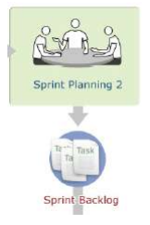

Avec le « Backlog du sprint », le « scrum master » et l’ensemble de l’équipe de développeur se réunissent pour définir les tâches pour chaque scénario choisi par le client. Cette réunion est appelée « sprint planning 2 ». Les membres de l’équipe sont invités à proposer un ensemble de tâches qui seront nécessaires pour réaliser un scénario donné. Une fois toutes les tâches identifiées, chaque membre de l’équipe va estimer le nombre d’heures qu’il pense nécessaire pour réaliser chaque tâche.

Tous les membres dévoilent la valeur pour la tâche et l’on regarde si le résultat est homogène. S’il existe de grands écarts, c’est qu’il y a peut être des problèmes ou difficultés qui n’ont pas été identifiées par tout le monde ou au contraire des méthodes, des astuces qui ont été vues par d’autre. Une fois que l’ensemble du groupe est d’accord pour chacune des tâches, une liste est établie, c’est ce qui définit « le travail à faire » pour l’itération, que l’on appelle **« sprint ».**

Une fois toutes les tâches définies, le « product owner » écrit les tâches qui composent chaque scénario dans le « backlog de sprint » en cours.

**5-2-1-2-2) Sprint :**

La durée d’un sprint est de 2 à 4 semaines avec une livraison du produit partiel intégrant les fonctionnalités que le client a défini pour ce sprint dans le « Backlog du sprint ».

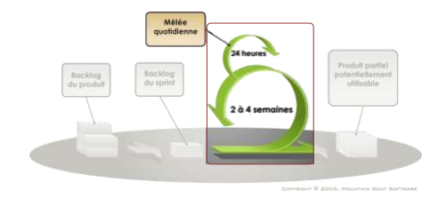

**Figure 1-6 : Sprint**

Le sprint est constitué de réunion quotidienne (mêlée quotidienne) où l’on expose le travail fait le jour précédent

**5-2-1-2-3) Mêlée quotidienne :**

Les mêlées quotidiennes s’effectuent tous les jours durant un sprint. Elles se déroulent en début de matinée et se limitent à 15 minutes. Elles ont pour but de faire un point sur ce qui a été fait la veille pour chacun de membre de l’équipe, et permet de connaitre « le reste à faire » et d’exposer les problèmes rencontrer. Après avoir fait le tour des tâches accomplies, chacun des membres de l’équipe de développement pourra alors choisir une ou plusieurs tâches à réaliser.

**5-2-1-2-4) Suivi du projet :**

Le suivi du sprint se fait par une courbe qui correspond à une vue d’ensemble du sprint. On voit l’évolution du travail qui reste à faire ainsi qu’une droite théorique qui indique si la progression de l’équipe est suffisante ou non.

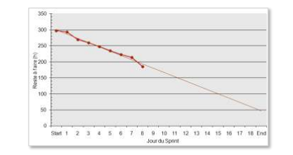

**Figure 1-7 : Courbe de suivi de sprint**

**5-2-1-2-5) Revue de sprint :**

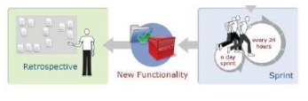

A la fin de chaque sprint, une revue est effectuée avec l’ensemble de l’équipe de développeur et le client. L’équipe ne présente que ce qui a été réalisé pendant toute la durée du sprint. Une démonstration est faite du produit en mettant en valeur les nouvelles fonctionnalités. Le client connait alors tout ce qui a été réalisé et va vouloir ajouter des scénarios au Backlog du produit puis sélectionner les scénarios prioritaires dans le prochain Backlog de sprint (pour le prochain sprint).

**5-2-1-2-6) Test automatiques :**

Des tests associés à chacun des scénarios permettent de vérifier le bon fonctionnement des fonctions demandées par le client. Ils sont exécutés tout au long du développement pour vérifier l’évolution du projet (tests de non régression). Le client fournira une série de tests sous forme de fichier texte, de feuille Excel ou de fichier XML par exemple. Ces fichiers fourniront les données d’entrée ainsi que les résultats attendus après la transformation par le programme. Ces tests peuvent être aussi sous la forme de scripts pour décrire les interactions avec l’interface utilisateur pour arriver à une fonction donnée.

**5-2-1-2-7) Binôme :**

Cette pratique XP consiste à travailler à deux sur un même poste. Cela donne l’occasion de résoudre un problème par un dialogue permanent. Pendant le stage, cette pratique a été utilisée plusieurs fois en binôme avec Kcharem Hassen, notamment au tout début pour la prise en main du code et l’élaboration des fondations de notre application.

* + 1. **XP :**

eXtreme Programming est une méthode de développement agile, orientée projet informatique et dont les ressources sont régulièrement actualisées.   
C’est une méthode de management de projet destinée à accélérer drastiquement la réalisation des projets de type flexible.

On a déjà détaillé que Scrum est plus orientée sur la gestion de projet, et fournit un ensemble de pratiques de base qui laissent volontairement le libre choix des techniques de développement. Pour XP, cette méthodologie possède à peu près la même organisation de base que Scrum, mais propose des pratiques plus précises : l’utilisation des « User Stories » ou « scénarios de clients » pour la gestion des besoins, et du développement guidé par les tests (TDD –Test Driven Development) à l’intérieur de chaque itération.

La méthode XP (pour *eXtreme Programming*) définit un certain nombre de bonnes pratiques permettant de développer un logiciel dans des conditions optimales en plaçant le client au cœur du processus de développement, en relation étroite avec le client.   
  
L'eXtreme Programming est notamment basé sur les concepts suivants :

* Les équipes de développement travaillent directement avec le client sur des cycles très courts d'une à deux semaines maximum.
* Les livraisons de versions du logiciel interviennent très tôt et à une fréquence élevée pour maximiser l'impact des retours utilisateurs.
* L'équipe de développement travaille en collaboration totale sur la base de binômes…
* Le code est testé et nettoyé tout au long du processus de développement.
* Des indicateurs permettent de mesure l'avancement du projet afin de permettre de mettre à jour le plan de développement.



**Figure 1-8 : Cycle de vie XP**

**5-3) Justification du choix :**

Le choix de Scrum comme une méthodologie de pilotage pour notre projet s’est basé sur les atouts de ce dernier. Il se résume comme suit :

Plus de souplesse et de réactivité

La grande capacité d’adaptation au changement grâce à des itérations courtes. Et la chose la plus importante, c’est que Scrum rassemble les deux cotés théorique et pratique et se rapproche beaucoup de la réalité. Vu que Scrum ne couvrant que les aspects de gestion de projet, et pour compléter le vide laissé en matière de pratique de développement, nous avons pris la décision de coupler Scrum avec une autre méthodologie agile qui est l’extrême programming et qui couvre les bonnes pratiques d’ingénierie logicielle notamment le développpement dirigé par le test, qui sera détaillé après, et la programmation en binôme, etc

En effet le résultat du mélange des pratiques de « management » SCRUM avec les pratiques d’intégration XP apporte une méthode bien cadrée dans tous les domaines et phases d’un projet dont Scrum se positionne au niveau de la gestion et de l’organisation de projet alors que XP se positionne au niveau des activités de développement. C’est la raison pour laquelle nous avons choisi d’appliquer ces deux approches ensemble puisqu’elles couvrent des problématiques différentes et se complètent mutuellement. De plus, un point essentiel de l’Agile qui va être mis en valeur est le principe du manifeste explicité précédemment : le changement est accepté, même tardivement dans le développement. Les processus Agiles exploitent le changement comme avantage compétitif pour le client.

Scrum mentionne qu’on n’interrompt jamais l’équipe pendant une itération. Pour pouvoir traiter quand même les opérations de maintenance fréquentes, nous avons aménagé le processus en intercalant entre chaque itération une période courte dédiée à la maintenance.

En définitive, comme a été détaillé ci-dessus, afin de bien mener à terme notre projet, il va falloir suivre certains critères qui répondaient au mieux au bon déroulement de l’application. Après avoir effectué une étude comparative entre les différents processus de développement Agile pour choisir le plus adapté pour notre situation, nous avons retenu une méthode inspirée de XP et Scrum. Plus exactement, un mélange de SCRUM et d’Extrem Programming (XP). En faite, SCRUM fournit un cadre de gestion de projet solide et XP fournit un ensemble de pratiques de programmation.

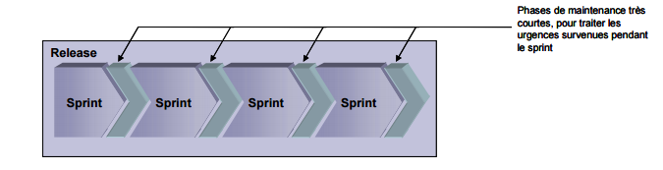

1. Choix des outils de développement :

**6-1) Avantage et Inconvénient**

|  |  |  |  |
| --- | --- | --- | --- |
| **Python/Django** | **Java/JEE** | **Php** | **C#/.Net** |
| -Python vient avec piles incluses et des modules tout prêts permettant la manipulation facile du code.  -Documentation riche  -Python est un langage fair-play (On peut appeler du code C ou Fortran depuis Python ou du code Python depuis Java ou .net.)  -Python force la lisibilité (En limitant la casse et forçant l’indentation)  -Python dispose d’un debugger gratuit.  -Python fait gagner du temps dans la mesure où il ne fait plus de compilation.  -Le Framework Django reposait sur le modèle MVC facilitant de ce faite la maintenance du  code. (3 modules  bien distingués)  -Django offre une interface d’administration automatisée  -Mappage objet relationnel (Accès facile pour les bases de données)  -Pas de compilation du code ça causera un problème pour les cas de grosses applications avec des modules de traitement compliqués.  -Absence de pointeurs. | -Java est versatile (Applications, Applications Web, Application mobiles)  -Java dispose de JVM d’où pas de problème de fuite de mémoire.  -Java est interruptible : il dispose d’un gestionnaire d’exceptions améliorant la robustesse et la lisibilité des programmes.  -Java est international : les programmes Java supportent les normes internationales Unicode pour le codage des caractères de toutes les langues  -Java est très populaire : en particulier en entreprise, le langage Java est un investissement pour celui qui l’apprend.  -Pas de généricité.  -Mappage objet relationnel plus compliqué (Utilisation de Hibernate pour la correspondance table-class)  -Les hébergeurs sont très chers.  -Le chargement de la page est très lourd.  -JEE est compliqué à mettre en place donc recommandé pour des petits sites.  -Java s’exécute sur plusieurs OS. | -Sécurité   * + Les requêtes en base sont protégées des injections SQL   + Des fonctions de filtrage et de validation aident à la protection contre les attaques de types cross-site-Scripting (XSS)   -Code source caché  -Php ne fonctionne que sur un serveur qui accepte php.  -Php permet en un temps minime de transformer un site statique en un site dynamique.  -Php est gratuit  -Il ne nécessite pas beaucoup de code pour obtenir un résultat. | -.Net ne s’exécute que sur les machines Windows  -C# est utilisé généralement pour des tâches nécessitant beaucoup de calculs complexes.  -Diversité des compilateurs  -Système puissant d'exceptions.  -.net est lourd à l’exécution.  -.net est très gourmand en RAM (au moins 256Mo pour travailler correctement).  -Extensibilité: possibilité de créer vos propres plug-ins. |

**6-2) Synthèse :**

Suite à cette étude comparative de ces divers langages qui pourront être utilisés pour l’implémentation de notre projet on va opter pour le **Python/Framework Django** car je désire perfectionner mon apprentissage dans ce langage. De plus, le Framework Django aidera amplement à développer : Une séparation bien nette entre les données (models) et les traitements (Controller) qui sont eux-mêmes séparés de la vue (view / template) nous oblige à bien coder. De Plus, la structure doit être respectée, le style est imposé donc tout le monde suit les mêmes règles et cela ne peut être que profitable au travail collaboratif ou simplement la cohérence / communication entre différents projets et la clarté du code.

Bref, on a retenu Django/ Python pour plusieurs raisons.

* La simplicité d'apprentissage.
* La qualité des applications réalisées.
* La rapidité de développement.
* La sécurité du site Internet final.
* La facilité de maintenance des applications sur la durée.

En comparaison avec le PHP, on se rend compte qu'il existe de nombreuses manières de faire. On peut placer des morceaux de codes PHP au milieu de pages HTML (une solution assez mal organisée), ou encore utiliser un moteur de Template pour séparer le code du HTML.  
En Python/Django, tout est mis en place pour ne pouvoir faire que ce qui est bien, et ce dès le début de l'apprentissage. Ce langage est également plus robuste et il est en accroissement considérable sur le marché.

Conclusion :

Ce chapitre nous a permis de présenter l’organisme d’accueil suivi d’une présentation du projet. Nous avons étudié les méthodologies existantes qui vont de paire avec notre projet et nous avons dégagé leurs limites pour proposer la solution convenable pour notre cas. Ce chapitre a été également consacré au choix des outils de développements adéquats au projet. Cette étude va nous conduire par la suite à l’étape d’analyse et de spécification des besoins pour arriver ensuite à la rédaction du cahier des charges du projet.